Rolf Breiner Montag, 3. Dezember 2018
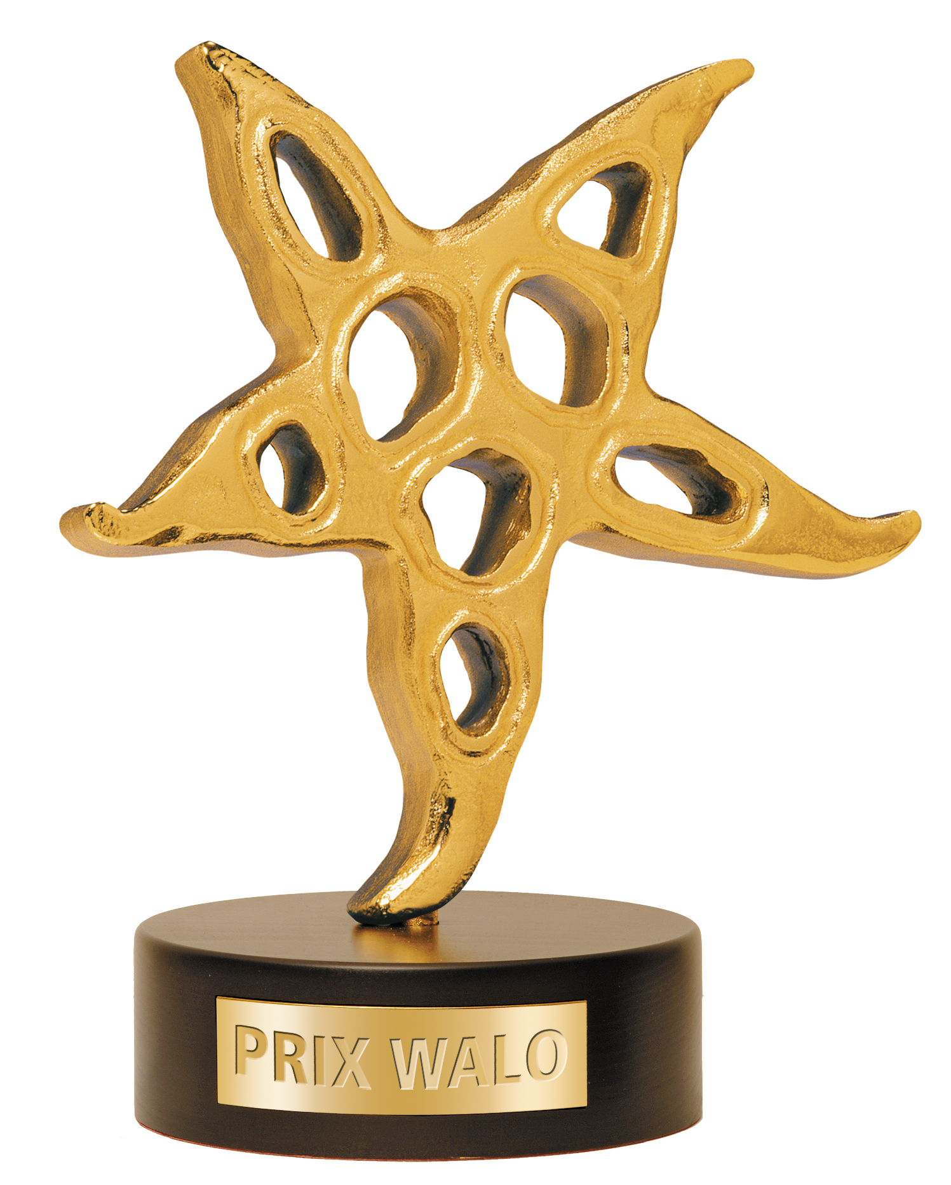

Show Szene Schweiz
KLEINER PRIX WALO 2018 Sonntag, 02. Dezember 2018

BEST OF PRIX WALO-Sprungbrett 2018
Band, Gesang, Populäre Klassik, Volksmusik, Jodel
Und Special Act/Chor
Kleine Künstler und Künstlerinnen ganz gross
Darauf hatten sie alle gewartet, die Jungtalente: Die besten Teilnehmer und Teilnehmerinnen versammelten sich zum Finale des Kleinen PRIX WALO 2018 in der Arena Wydehof, Birr, AG. Als Sieger wurden folgende Solisten und Ensembles erkoren:
Band: DAENS (Daniel Beltrametti (18) und Nico, Hunziker (19), Brunnen SZ
Populäre Klassik: NATALIA DAUER (21) Cellistin, Basel
Gesang: IDA-LIN (18) Laufen BL
Jodel: FLORIAN HAAS (14) Kriens LU
Volksmusik: GRUESS VOM LINDEBÄRG, Menzingen ZG
Special Act/Chor: SCHWIIZER KIDDIES, Pratteln BL

1. Advent 2018. Draussen war Waschküchenwetter, aber drinnen wurden Herzen und Sinne erwärmt durch Gesang und hervorragende musikalische Leistungen. Nach den Sprungbrettveranstaltungen im Schweizerhof Santa Maria, im MythenForum Schwyz, in der Arena Wydehof und im Hotel Wysses Rössli in Schwyz wetteiferten nun 19 Nachwuchskünstler und Gruppen um den Sieg in sechs Sparten. Die Arena war vollbesetzt, als das Dreigestirn Sepp Trütsch, Volksmusikexperte, Hotelbesitzer (Wydehof) und SSS-Vizepräsident, Fernsehmoderator Salar Bahrampoori («Glanz & Gloria») und die Präsidentin der Show Szene Schweiz (SSS), Monika Kaelin, den Wettbewerbsreigen eröffneten.
Sparte Band
Eine fetzigen Einlage legte die Rockband Frameless von Emmenbrücke mit der Eigenkomposition «Happiness» hin. Die sechs Musiker spielen seit zweieinhalb Jahren zusammen und entwickeln eigene Songs. Zu den Gründern, Drummer Jan Bachmann (24) und die Sängerin Selina Jäger (22), stiessen Backgroundsängerin Alessandra Murer (23), Bassist Andreas Bühlmann (26), Gitarrist Nico Stettler (26) und Keyboarder Manuel Amstein (23).
Die Zweimann-Band Daens kommt aus Brunnen. Die Musiker Daniel Beltrametti (18, Gitarre, Gesang) und Schlagzeuger Nico Hunziker (19) fanden sich Anfang 2018 zusammen. Ungewöhnlich wie der Name (Freunde nennen Daniel eben Däns) ist auch die Popmusik, die das Duo bietet. Einprägsam und speziell. Man hätte sich keine grosse Hoffnung beim Finale gemacht, meinte Sänger Daniel Beltramett, ursprünglich aus Cadenazzo, TI, desto grösser war die Freude über den Sieg. Neben der Ausbildung als Primarlehrer bzw. Studium an der Musikhochschule, habe man 2019 eine kleine Schweizer Tournee ins Auge gefasst. Die Sieger des Kleinen PRIX WALO (Band) haben neben dem kleinen Stern (designt von Rolf Knie) eine Ton- plus Videoaufnahme im Studio von Stephan Krellmann Step2rec, zugute.

Sparte Populäre Klassik
Pianist Dean Erjavc (26) lebt in Diepoldsau und ist seit dem sechsten Lebensjahr begeisterter Klavierspieler. Sein Bachelorstudium in Salzburg will er mit dem Master abschliessen. Dean Erjavc ist ein versierter Pianist, der mit einem Liszt-Stück das Publikum in Bann zog.
Alexander Gil (26), in Zürich geboren und vom Grossvater inspiriert, hat bereits bei diversen Bands und Formationen mitgespielt. Mit seinem Gitarrenspiel versucht er den Spagat zwischen Flamenco und klassischer Musik. Ein Mann für leise verträumte Töne. Sehr hörenswert. «Auch wenn es diesmal nicht reicht, komme ich gern wieder», meinte der virtuose Gitarrist. Kein Wunder, als Steinbock (Sternzeichen) gibt er so schnell nicht auf.
Welche Kraft steckt in der zierlichen Person! Die 13jährige Eline Catalini aus Murten, FR, brachte gleich drei Trompeten zu Gehör und überzeugte mit ihrem Medley, begleitet von Judit Polgar. Wenn ihr die Puste nicht ausgeht, wird man wieder von ihr hören.
Sie scheint mit dem Cello aufgewachsen zu sein. Als Sechsjährige bereits hatte Natalia Dauer (21) mit dem Instrument Freundschaft geschlossen. Unterstützt von der ganzen Familie hat die Baslerin ihren musikalischen Weg konsequent gemacht. In Birr trat sie zusammen mit der Pianistin Julia Pleninger (21) auf («Mit ihr schaff ich alles!»), spielte den «Schwan» von Camille Saint-Saens und ein Scherzo von Johannes Brahms mit Bravour. Sie gewann den Kleinen PRIX WALO 2018 und hat nun ein Bühnenkleid von Mery's zugute. Die beiden haben noch viel vor und werden u.a. ein Abend mit Klassikern bestreiten, am 6. April 2019 in Laufenburg (Kulturschür). Bisweilen tritt Natalia auch mit ihrer Schwester, der Geigerin Aloisia (29), auf, so am 23. Dezember beim Weihnachtskonzert in Rheinfelden.

Sparte Gesang
Er war bei den «Voice Kids» in Deutschland und beim «Happy Day» (SRF 1) in der Schweiz dabei. Luca di Felice (16), Sohn einer Walliserin und eines Italieners, jetzt in Hölstein, BL, daheim, gab einen Schlager zum Besten. Respekt.
Die Erlenbacherin Skyler (21), Tochter einer Kanadierin und eines Schweizers, heisst eigentlich Claudia Wind und hat bereits Singles wie «Don't Need Your Love» veröffentlicht. Ihr Vorbild ist Freddy Mercury (Queen). Sie schreibt eigene Songs und begleitete sich selber an der Gitarre. Skyler liess aufhorchen.
Er besitzt eine ausdrucksstarke Stimme, der Mann aus Hedingen. Raul Pérez (21) hat bereits als Zehnjähriger dank eines Onkels mit der Gitarre Bekanntschaft geschlossen. Sein Vortrag «In My Blood» (von Shawn Mendes) hatte Qualität.
Die 15jährige Popsängerin Saskia aus Salouf, GT, lebt auf einem Bauernhof im Oberhalbstein und besucht die Musikschule Grischun Central. Nein, Romantsch sang sie nicht, aber… «You Are the Reason» hiess ihr Song, den sie mit feiner Stimme vortrug.
Die Zürcherin Anna Smith (20, aus Fehraltdorf) setzt auf eigene Songs und war bereits mit «Cold» erfolgreich. Sie experimentiert gern mit ihrer Stimme, schraubt sie hoch, wird schrill, dann wieder leise eindringlich. Auf die weitere Entwicklung darf man gespannt sein.
Zierlich, fast zerbrechlich die Erscheinung, aber was für eine Stimme! Ida-Lin (Hübscher, 18) aus Laufen, BL, faszinierte mit «Wishing Were Somehow Here Again» aus dem Musical «Phantom oft he Opera». Phantastisch! Sie habe alles gegeben, gestand sie uns nach dem Wettbewerb. Sie sei sehr nervös gewesen, aber am Schluss erleichtert. Ida-Lin überzeugte Jury und Publikum, gewann den Kleinen PRIX WALO (Gesang) und kann demnächst in Stephan Krellmanns Studio aktiv werden (Tonaufnahme und Video). Ida-Lin möchte einmal Musicaldarstellerin werden, als Statistin im Alter von elf Jahren konnte sie Musicalluft bei «Evita» schnuppern. Seit dem 10.Lebensjahr nimmt sie Gesangsunterricht bei Ruth Bilkenroth (Musikschule Laufen). Bei der Sprungbrett-Ausscheidung in Santa Maria hatte sie ihre eigenen Song «Dream a Little Dream of me» präsentiert. Nun hat sich ein kleiner Traum erfüllt. Gratulation! Wer will, kann sie am 24. Dezember in der Sendung «Klingende Weihnacht» (SFR 1) wiedersehen und wiederhören.

Sparte Jodel
Beim Kinderchörli Frick kam Sophie Brodbeck (14) zum Jodel. Begleitet von Franz Stadelmann, schmetterte sie in Berner Sonntagstracht (ein Erbstück ihrer Urgrossmutter) frisch-fröhlich «S' wird wohl so cho». Aber es kam dann doch anders.
Für einmal hatte Solo-Jodler Florian Haas (14) aus Kriens die Nase vorn, ebenfalls vom unermüdlichen Akkordeonspieler Franz begleitet, der ihn zusammen mit Silvia Rymann in die Jodler-Kunst eingeführt hatte. Sein Vortrag «Juchze macht froh» konnte nicht besser erfüllt werden – mit dem Kleinen PRIX WALO 2018. «Danke viilmol», gab der Sieger zum Besten. Wo und wann, wenn nicht auf der Bühne, er denn jodele, wollten wir wissen. «Auf dem Töff», kam die prompte Antwort. Er habe eine Sondererlaubnis, bemerkte Silvia Rymann. Na dann, gute Fahrt, wünschen wir – auch zum Tyrolis Studio, wo er einen CD-Titel einspielen darf.

Sparte Volksmusik
Sie kamen aus Einsiedeln, benannt nach einem Fussballplatz u.a. Das Echo vom Rappämöisli setzt sich zusammen aus Philipp Lacher (13) am Kontrabass, Jari Bürgi (12) und Joel Kälin (15) am Schwyzerörgeli. Sie setzten auf Bewährtes und liessen «Dr Chines» aufleben. Applaus!
Morgarten kennt man aus den Geschichtsbüchern. Aus ebendieser Region reiste das Echo vom Gäitäbärg an. Die beiden Akkordeonisten Renato Roggenmoser (21) und Max Schuler (23) wurden wie schon im Wysse Rössli, Schwyz unterstützt vom «Alpöhi» Martin Holdener vom Haggen. Lässig, fast zu cool war ihr Auftritt. Beim nächsten Mal gibt’s vielleicht mehr Feuer.
Das Quartett aus Menzingen, ZG, hatte Spass an der Musizierfreude. Die Formation Gruess vom Lindebärg schickte «Hans uf dr Gemsjagd». Die Geschwister Yvonne (15, Klarinette), Benno (16, Akkordeon) und Philipp Meienberg(19, Kontrabass), verstärkt durch Cousine Nadja Röllin (Klarinette), hatten zwar Lampenfieber, wie sie gestanden, meisterten aber den Auftritt vortrefflich, fürsorglich betreut von Mama Beatrice Meienberg. Was lange währt (die Gruess-Kapelle hatte bereits 2016 am Kleinen Prix Walo teilgenommen), wird nun gut. Die vier Volksmusikanten erhielten den Kleinen PRIX WALO 2018. Als Belohnung obendrein lädt Carlo Brunner und Philipp Mettler die Vier zu einer Aufnahme ins Tonstudio ein.

Sparte Special Act Chor
Sie trumpften auf, als wäre Sommer. Der Mundart-Kinderchor Sunechind aus dem Konaueramt, ZH, brachte Leben in die Arena. Unter der temperamentvollen Leitung von Gabriela Bächinger sangen, hüpften und tanzen die 26 Kinder zwischen 5 und 18 Jahren, dass es eine Freude war.
Zwei Buben und sechs Mädchen zeigten eine schier professionelle Performance, die ansteckte und begeisterte (Choreographie: Sabine Hass von der Tanzgalerie Möhlin). Die Schwiizer Kiddies aus Pratteln, BL, werden von Urs J. Guggisberg betreut, Sie haben schon einige vielversprechende Auftritte (KKL Luzern, Kinderland Open Air Tour 2018) absolviert und werden im Februar 2019 ihre zweites Album «Mir tschille» veröffentlichen. Aber schon jetzt ging die Post ab «Im Wald» in der Arena. Und die Kiddies sind: Caënne (12), Lilly (9), Lisa (10), Lorena (10), Nino (9), Sima (11), Simea (6) und Zoé (9)Die CD-Taufe findet am 3. Februar 2019 in Lausen statt. Doch nun wird zuerst der Kleine PRIX WALO gefeiert und am Muttertag 2019, am 12. Mai, gibt's ein Wiedersehen in Zürich. Ausserdem sind Termine bei Kurt Meier für eine Fotosession und eine Reportage im Magazin «StarPlus» angesagt.
Abgerundet wurde das Finale in Birr mit der Showeinlage von Pianist Simon Bächinger, der tatsächlich als Solist Trommel und Klavier in Einklang brachte. Respekt! Sängerin Gunvor musste aus gesundheitlichen Gründen (Rippenquetschung) kurzfristig absagen. Für Lachstürme sorgte der Garant für «Bauchmuskelkater», der Thurgauer Bauchredner Roli Berner. Zusammen mit seiner rotzfrechen Begleiterin Lisbeth nahm er so manche Alltäglichkeiten aufs Korn – mit einem Trump-Polit-Schlenker. Applaus!
Die 13. Austragung des Kleinen PRIX WALO war wieder ein voller Erfolg: Vier Sprungbretter boten bemerkenswerte Leistungen und Darbietungen, dank der Schweizer Show Szene und der unermüdlichen Organisatorin Monika Kaelin. Die gute SSS-Seele bringt dank ihres Enthusiasmus, ihrer Power und Kompetenz den Prix Walo alljährlich ins Rollen. Am 12. Mai 2019 ist es dann wieder soweit: In den tpc Studios Leutschenbach, Zürich, findet die 45. Prix Walo Gala statt, live übertragen von Star TV. Und alle Gewinner des Kleinen PRIX WALO 2018 sind dabei.

Jury am 2. Dezember 2018 in Birr
Jury-Obmann war Walter Briner, Briner Treuhand, Vorstand, Finanzchef Vorstand SSS
Kurt Albert, Musiker Echo vom Tödi, Mitglied SSS
Vreny Alessandri-Stadelmann, Jodlerin, Komponistin, Mitglied SSS
Dr. Daniel Annen, Präsident Innerschweizer Schriftstellerverein ISSV
Jürg Bernauer, Berni Event, Mitglied SSS
Roli Berner, Bauchredner, Mitglied SSS
Gaudenz Bieri, Dirigent und Pianist
Gabrielle Blättler, Event-Managerin werbegeschenke.ch, Mitglied SSS
Peter Burkhardt, Televista Chefredaktor, Mitglied SSS
Emanuele Domenicao, Leiter Musikschule Schwyz
Johannes Friedemann-Knoll, Pianist
Florian Gabele, Pianist, Klavierlehrer Konservatorium Zürich (MKZ)
Elisabeth Graf, Schauspielerin, Präsidentin SBKV, Vorstand Swissperform
Richard Huwiler, Präsident Zentralschweizer, Jodlerverband, Vizepräsident EJV
Suzanne Klee, Country-Sängerin, Mitglied SSS
Fabienne Köchli, Produzentin, stv. Redaktionsleiterin Quiz SRF 1, Mitglied SSS
Stephan Krellmann, Step2rec, Produzent Pop/Rock, Mitglied SSS
Ursula Litmanowitsch, Journalistin Zürich Inside
Sibylle Marti, TV-Produzentin
Franz Marty, Präsident IG MusikantenBörse
Heino Orbini, Schauspieler, Ehrenmitglied SSS
Martin Tscharner, Nice Time Productions, Mitglied SSS
Alfred Widmer, Musik- und Klassikexperte, Vorstand SSS

Im Dienste der Showtalente
Die Show Szene Schweiz (SSS) ist ein Verein im Dienste der Showtalente und vergibt seit 1974 jährlich den PRIX WALO an die erfolgreichsten Schweizer Unterhaltungskünstler/-innen in diversen Sparten der Unterhaltung. Daneben engagiert sich der SSS für den Nachwuchs. Den jungen Künstlern/-innen wird so Gelegenheit geboten, ihre Talente unter professionellen Bedingungen darzubieten.

45. PRIX WALO am Sonntag, 12. Mai 2019, in den tpc-Studios, Zürich

Kontakt: Monika Kaelin, Präsidentin Tel. 044 720 58 70 / info@prixwalo.ch
Fotos: Kurt Meier km@studioart.ch Tel. 044 463 22 19
Link zu Fotos: https://drive.google.com/open?id=1dQuVKIsEDyUeM1NtLA6WjwN6teFtliCm

